Подготовила:
Тьютор: Хакимова Е.А.

Праксис и имитация: почему мы различаем эти понятия
и как это влияет на результат.
Понимание разницы между праксисом и имитацией определяет, чему мы на самом деле учим ребенка на занятиях: осмысленному движению или автоматическому повторению.
Что такое праксис?
Праксис — это не просто движение. Это сложный процесс планирования, программирования и выполнения целенаправленного действия.
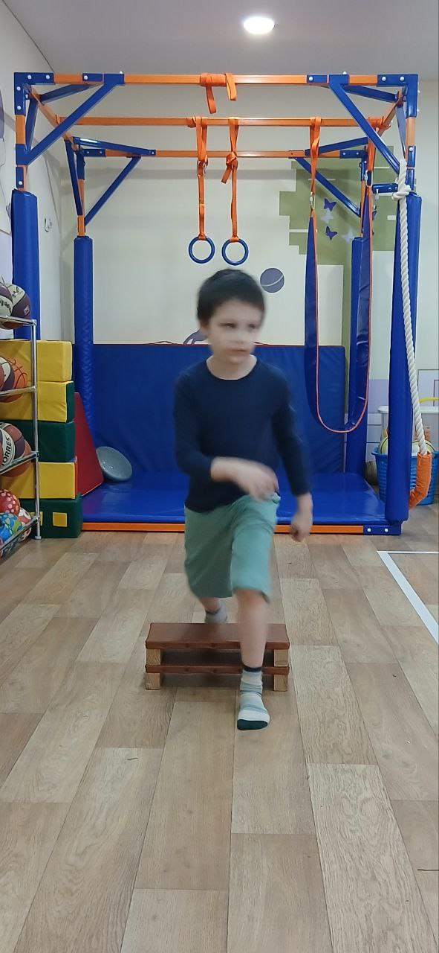
Представьте, что мозг перед любым осознанным движением (например, «перешагнуть через барьер») проводит внутреннюю работу:
1. Оценка возможностей: Анализируются «степени свободы» — все варианты того, как можно выполнить действие (какой ногой шагнуть, с какой силой оттолкнуться, как высоко поднять колено).
2. Создание плана: Кора головного мозга выбирает из этих вариантов оптимальную форму и направление движения.
3. Калибровка параметров: Мозжечок «добавляет» к плану точную амплитуду и соразмерность усилий, чтобы движение было эффективным и точным.
Таким образом, праксис — это всегда ВЫБОР и ОСМЫСЛЕНИЕ на уровне внутреннего плана.
А что же имитация?
Имитация — это внешнее копирование увиденного образца без глубокой внутренней работы по созданию собственного двигательного плана. Ребенок повторяет движение педагога, как зеркало, часто не понимая его смысла и цели. Это формирование условного рефлекса («вижу — делаю так же»), а не развитие способности к самостоятельному двигательному планированию.
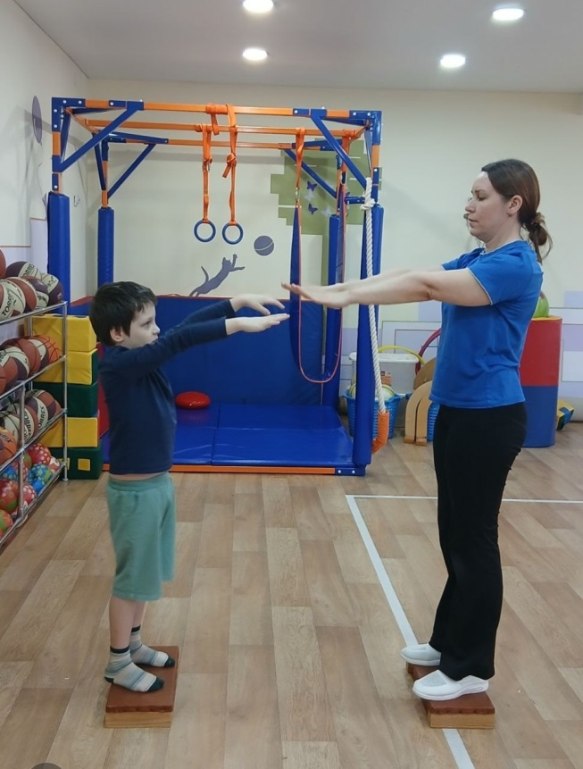
· Диспраксия — это нарушение именно этапа планирования (пункты 1-2). Ребенку сложно придумать, как выполнить движение, выбрать его форму и траекторию, даже если физически он это может.
· Дисметрия — это сбой этапа калибровки (пункт 3). План есть, но выполнение неточное: силы не рассчитаны, амплитуда избыточна или недостаточна.
· Если ребенок на занятии только имитирует ваши действия на полосе препятствий, мы тренируем память и повторение, но не корректируем диспраксию. Мы формируем моторный шаблон, а не учим мозг самостоятельно решать двигательные задачи.

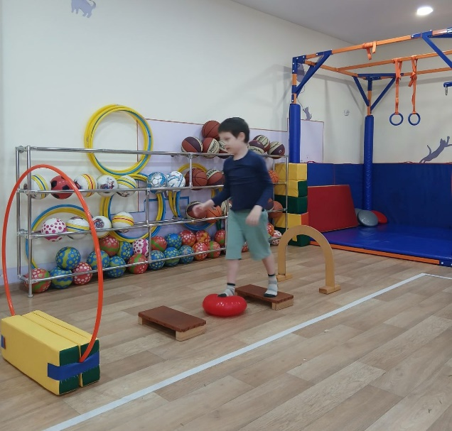
Как работать на развитие праксиса, а не имитации? Ключевые принципы:
1. Создавайте ситуации выбора. Не «Повтори за мной», а «Как ты сможешь перебраться на ту сторону? Придумай способ». Предлагайте разные варианты инвентаря.
2. Меняйте условия. Одно и то же действие (бросок) выполняйте разными мячами, в разные цели, с разных расстояний. Это заставляет мозг каждый раз заново планировать движение, а не воспроизводить жест.
3. Работайте с образом движения. Используйте вопросы: «Куда нужно направить силу?», «Что нужно сделать сначала?». Просите рассказать или показать план перед выполнением.
4. Превращайте упражнение в осмысленную задачу. Не «подними ногу 10 раз», а «пройди по кочкам, не замочив ног» или «пронеси этот стаканчик, не расплескав воду».
Наша цель при коррекции диспраксии — не выучить с ребёнком на правильное выполнение конкретного упражнения, а развить у ребенка способность мозга самостоятельно и эффективно строить движения. Когда ребенок действует по своему замыслу и делает свой выбор, преодолевая двигательную задачу, — вот тогда мы по-настоящему работаем над праксисом.

